New 🡪 project

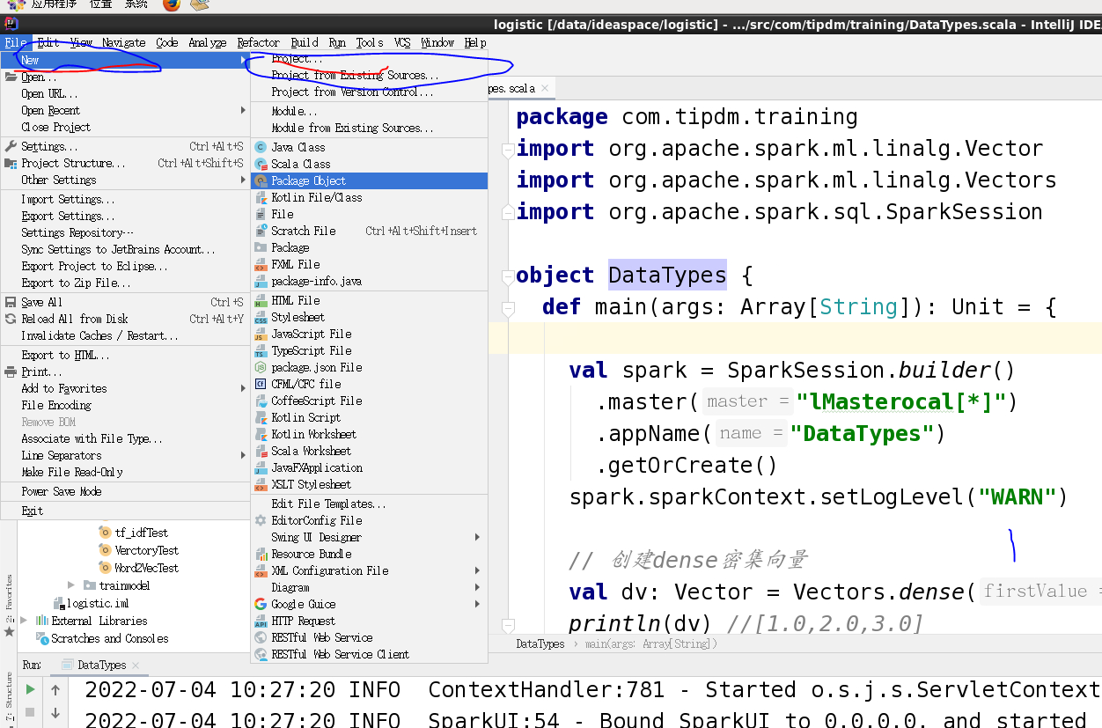

选择java 点 next

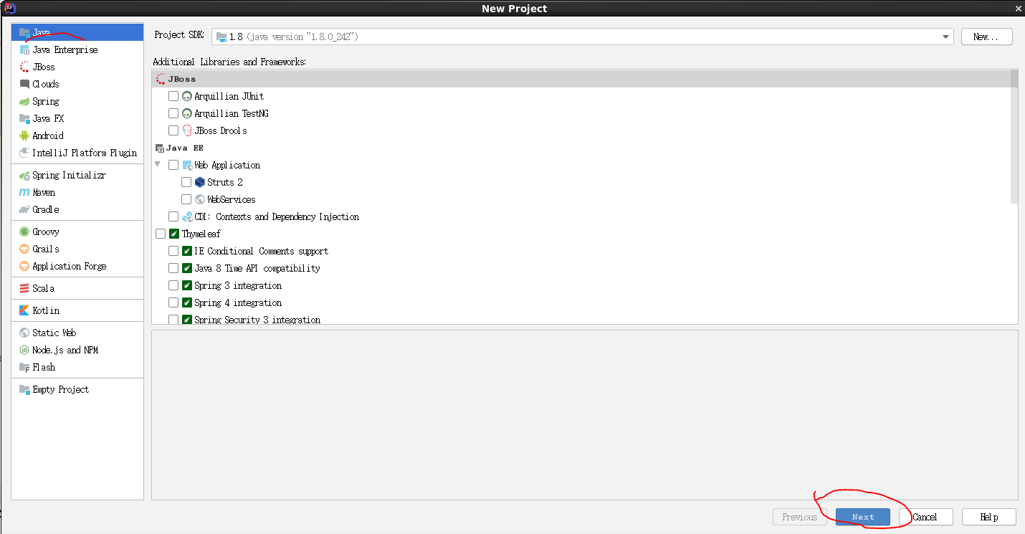

点击 next

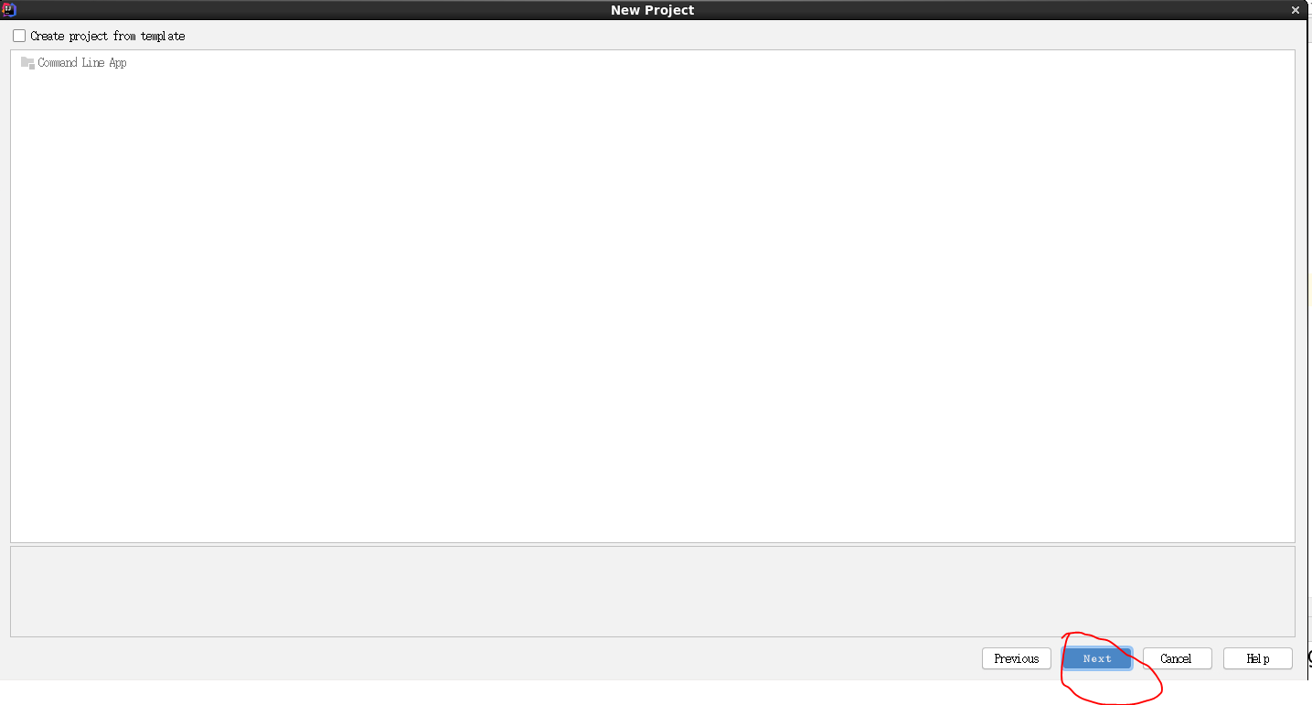

输入项目名称

输入项目保存位置

最后点击 finish

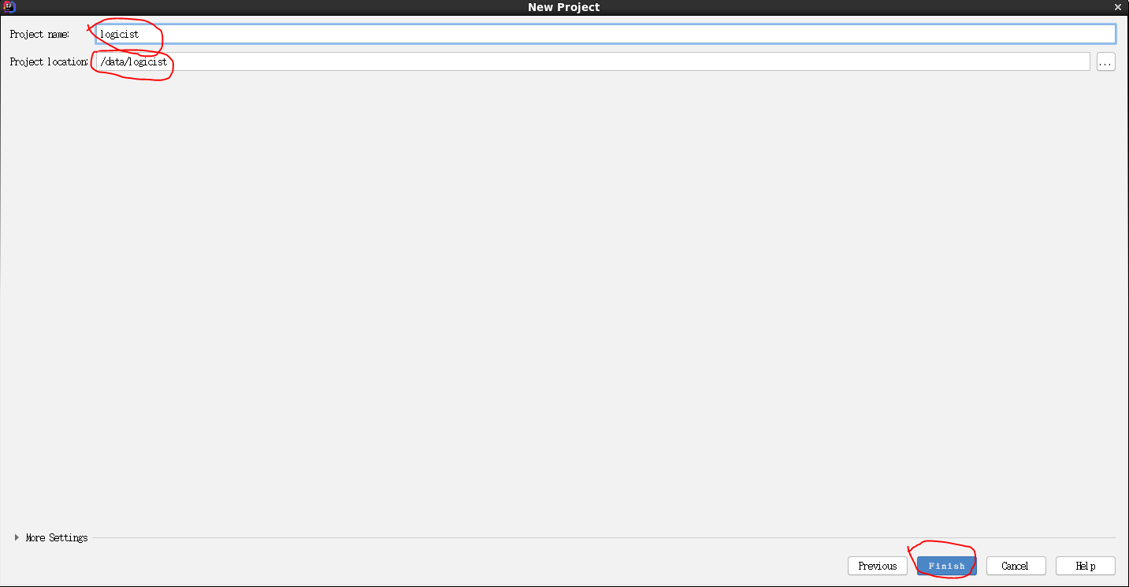

File🡪Project Structure

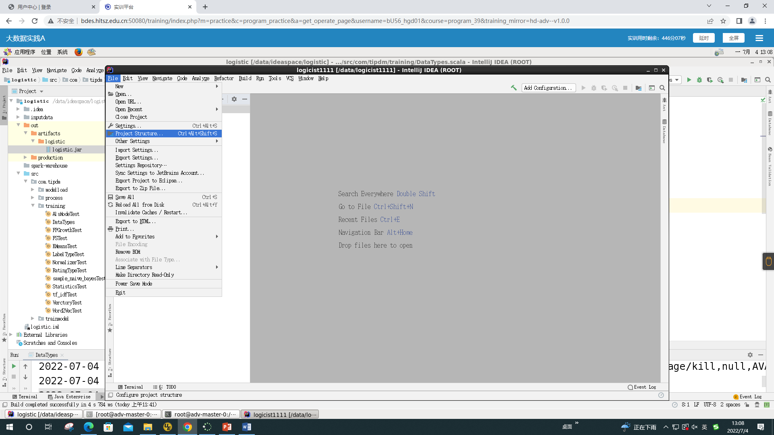

配置scala

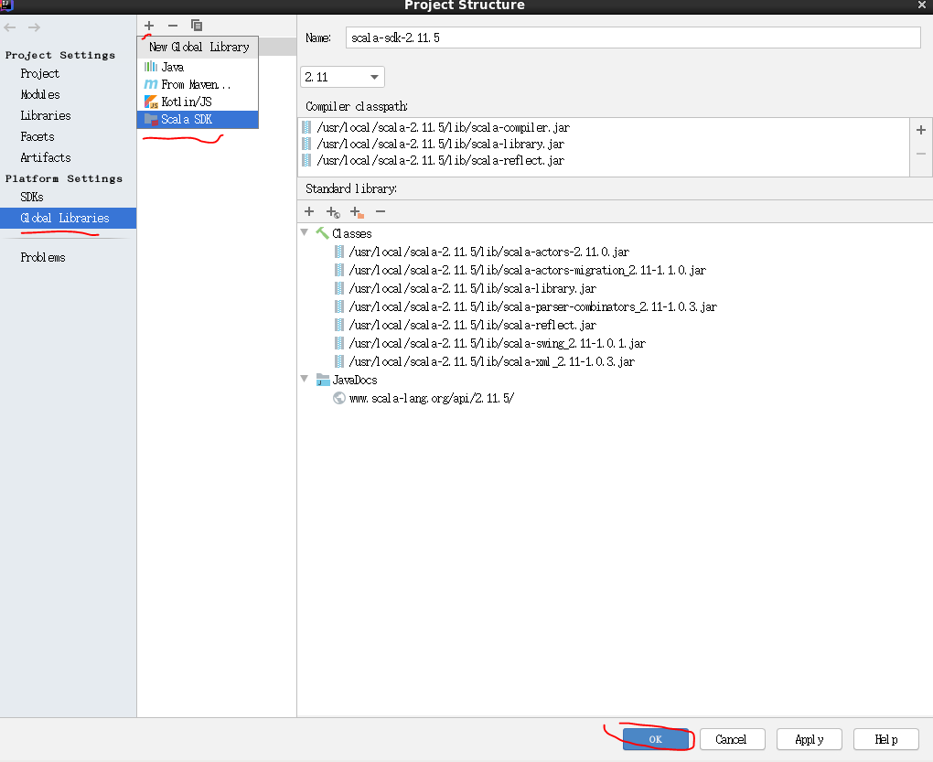

选择 scala文件夹

比如:/usr/local/scala

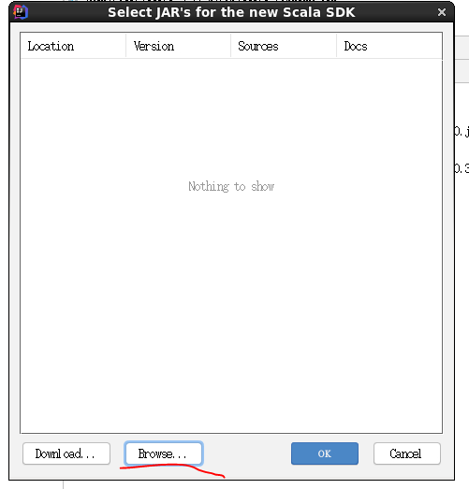

配置spark

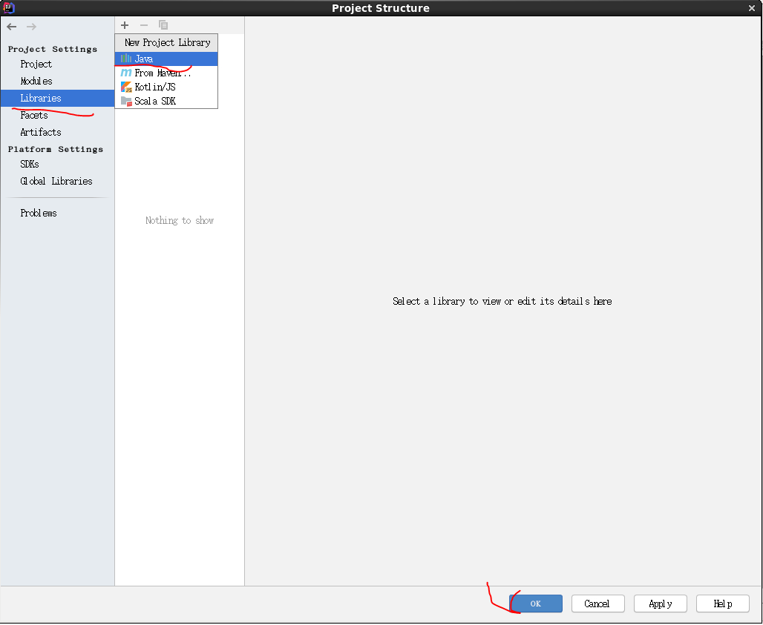

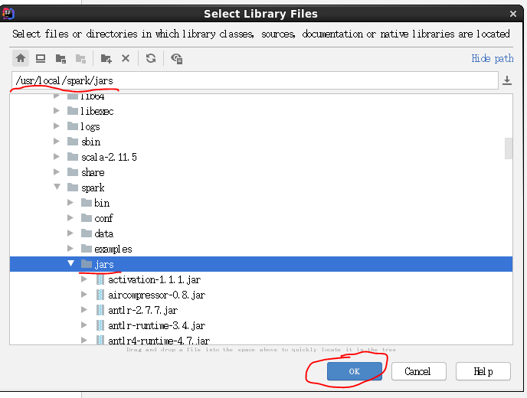

配置项目用scala支持

选择项目 右击

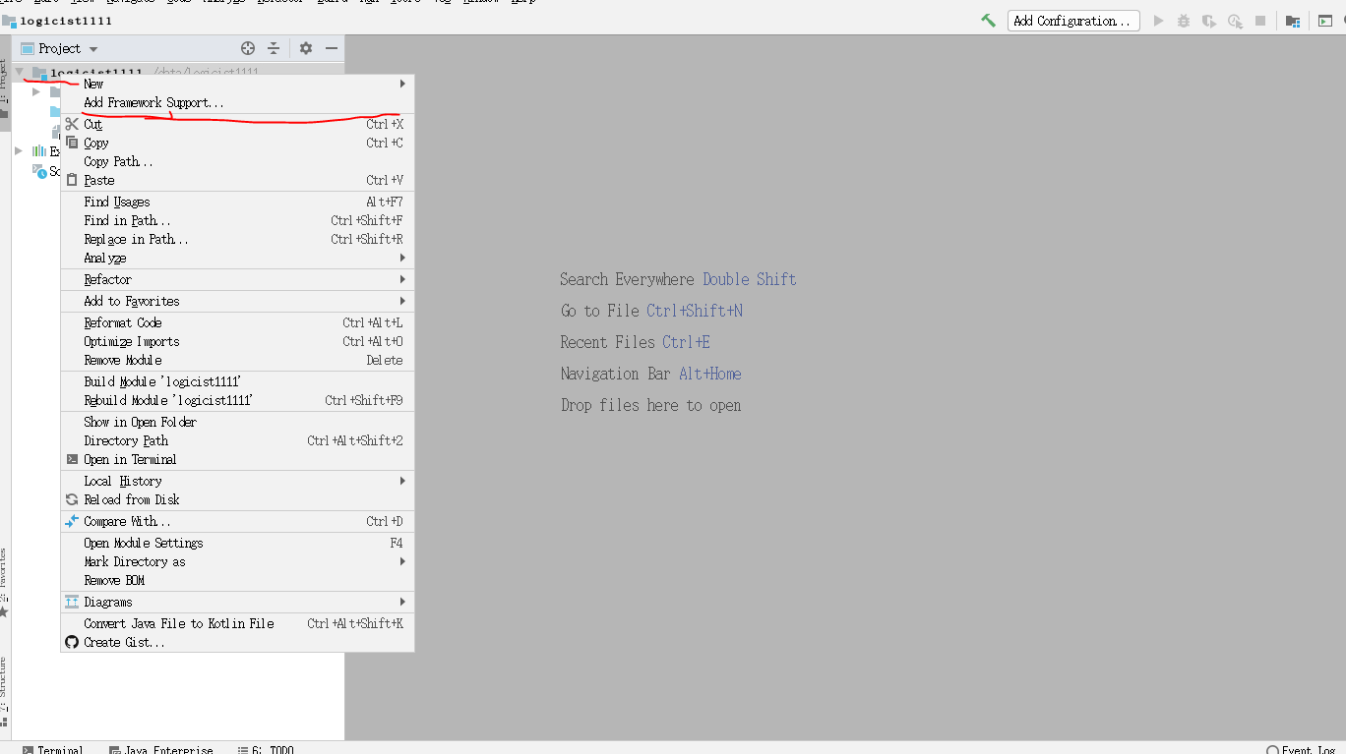

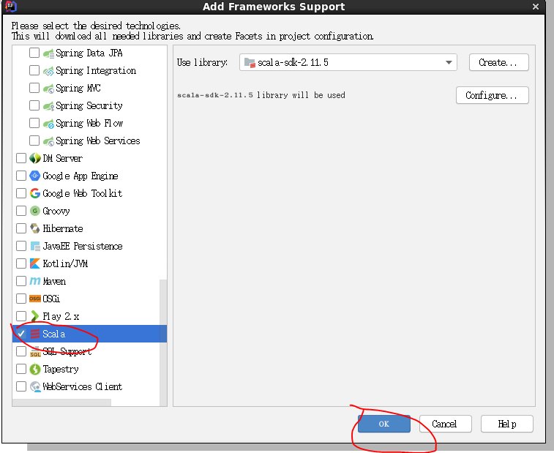

程序打包和提交

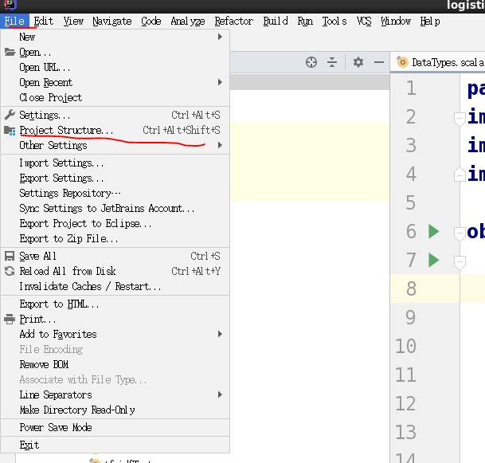

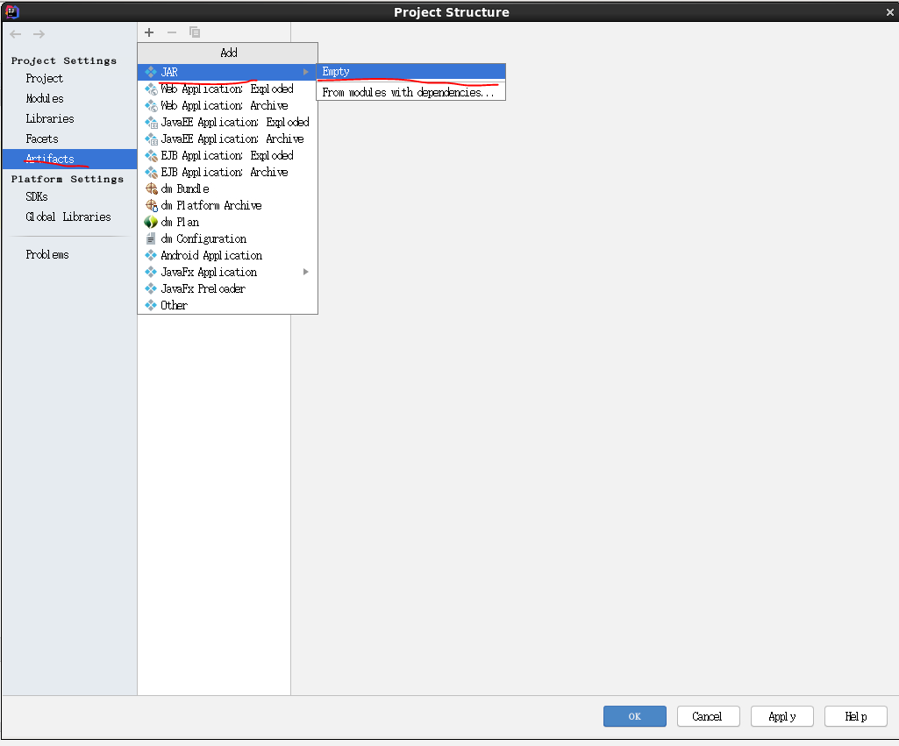

输入打包的名称

双击 logist complie output

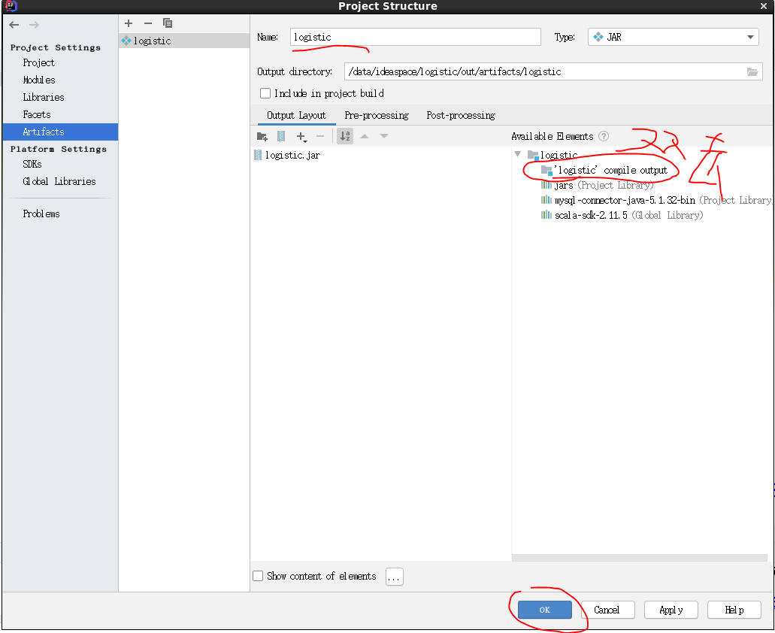

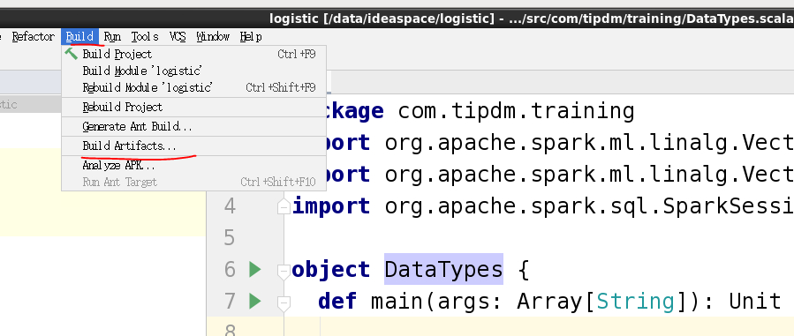

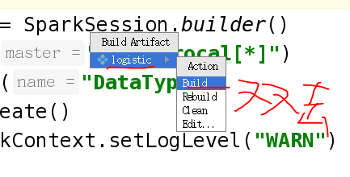

在项目的out目录下能看到所打的jar包

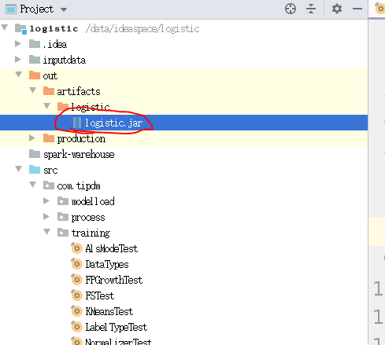

提交应用程序步骤

第一步启动 双击初始化网络

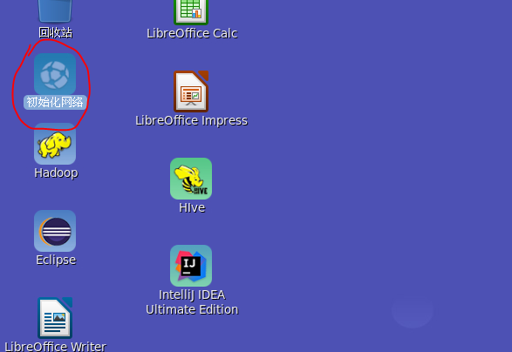

第二部启动hadoop

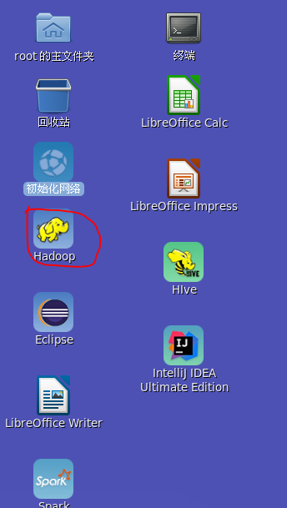

第三步启动spark

进入spark应用程 序

cd /usr/local/spark

启动

bin/start-all.sh

验证spark是否启动

输入jps命令

是否出现master进程

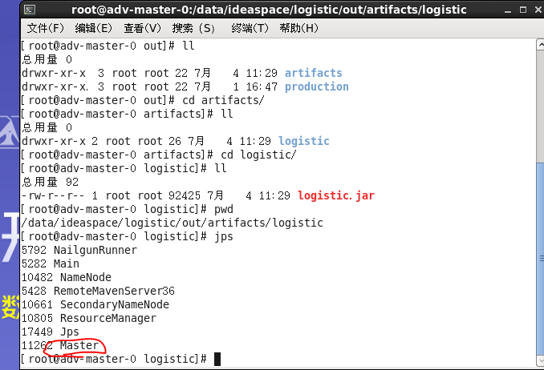

提交应用程序

进入到spark应程序目录

cd /usr/local/spark

bin/spark-submit --class com.tipdm.training.DataTypes --master spark://master:7077 /data/ideaspace/logistic/out/artifacts/logistic/logistic.jar 5

--class 后面跟类所在的路径

--master 提交应用程序到那一台机子上

后面跟的jar包所有的路径

5 表示需要几个核的CPU